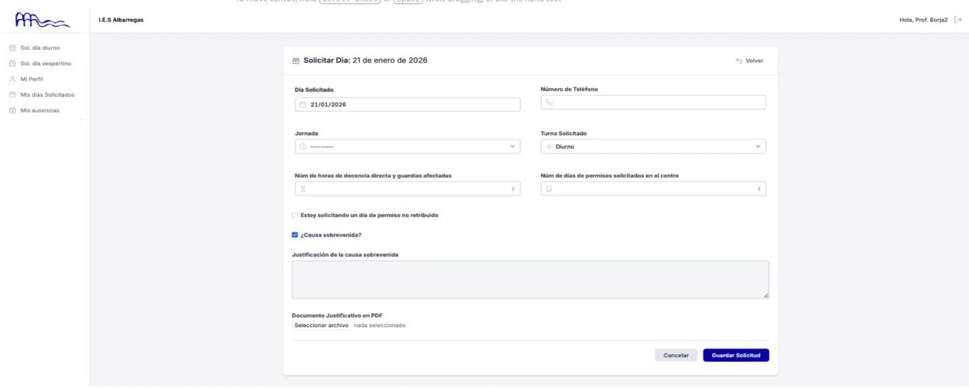
En esta imagen observo los siguientes componentes:
Pagina con todos los componentes
Navbar
Sidebar
Componentes del sidebar
Sidebar
Formulario
Inputs → se puede modificar el tipo de input que se usa
Boton
Pudiendo llegar a ser 6 si el componente en rojo se reutiliza más veces

